Введение

В связи с развитием науки и техники человечеству в настоящее время приходится оперировать большими объемами информации, а также решать сложные задачи или множество задач. Обычные персональные компьютеры не справляются с очень сложными заданиями, либо решают их очень долго, в то время как нас интересует минимальное время решения. Для решения этих проблем и были созданы мультипроцессорные и мультикомпьютерные параллельные вычислительные системы, которые состоят из высокотехнологических высокопроизводительных элементов. Но ведь имеющиеся ресурсы необходимо использовать с максимальной эффективностью, а эффективность обработки высокораспараллелeнных задач во многом зависит от организации вычислений, то есть от того, как и каким образом построено управление вычислениями и решены задачи распределения работ и ресурсов системы. Планирование распределения заданий на ресурсы параллельной вычислительной системы помогает решить проблему эффективного использования аппаратных средств. Однако планирование в многопроцессорных комплексах и сетях является одной из самых труднорешаемых задач.
В общем виде вычислительную систему и вычислительный узел (как объект планирования) можно рассматривать с различной степенью детализации как совокупность ресурсов. Кроме этого, объектами планирования вычислений или "заданий" на ресурсы могут быть также и программы, процедуры, параллельные участки программ, отдельные блоки команд, команды и отдельные макро- или микрооперации. Таким образом, объектом системы планирования ПВС может быть либо множество ресурсов ВС, либо множество заданий, поступающих на вход ВС, либо множество отношений задание-ресурс. Объект планирования может меняться в зависимости от целей задачи планирования: либо это загруженность оборудования, либо эффективность обслуживания поступающих на вход ВС заданий, либо и то и другое.
В данной курсовой работе была разработана программа погружения графа заданий на топологию «цепочка процессоров»

- Система планирования для параллельных ВС

Задача распределения рабочей нагрузки узлов распределенной ВС во времени может быть сформулирована как выбор перемещаемого процесса, момента перемещения процесса и места назначения перемещаемого процесса, обеспечивающих повышение общей эффективности распределенной системы. Для оценки эффективности системы чаще всего используются следующие показатели: пропускная способность распределенной системы, время нахождения задания в системе (время ответа), длина очереди и время ожидания в очереди к ресурсу системы.
Классическая трехуровневая модель планирования вычислительного процесса приемлема в ВС с небольшим числом процессоров и состоит из 3 типов планировщиков:
Планировщик высокого уровня (ПВ):
ПВ предназначен для предварительного планирования входного потока заявок, которые поступают в систему и претендуют на захват ресурсов вычислительной системы. Его иногда называют планировщиком доступа, так как он определяет, каким заданиям можно предоставить доступ к системе. Из всех этих заданий ПВ создает очередь по некоторым критериям: относительные приоритеты, сроки запуска и завершения, время выполнения, интенсивность ввода/вывода данных, потребность памяти.
Промежуточный планировщик (ПП):
ПП определяет, каким задачам будет разрешено конкурировать за захват ресурсов ВС. В результате работы ПП формируется очередь, в которой находятся работы (задания), которые ВС приняла для обработки и выделила основные ресурсы, кроме времени процессора. Кроме этого, планировщик промежуточного уровня, реализуя функции, связанные с эффективностью работы ВС, может временно приостанавливать и активизировать (или возобновлять) процессы для достижения бесперебойной работы ВС. Таким образом, планировщик промежуточного уровня действует как интерфейс между доступом заданий в систему и распределением ресурсов по этим заданиям.
Планировщик низкого уровня (ПН).
ПН выполняет следующие функции: определяет какому процессу, готовому к выполнению, будет назначен процессор, который становится доступным, т.е. ПН фактически назначает процессор этому процессу; обеспечивает прием незавершенных ⎯ прерванных заданий; выполняет распределение ресурсов без конфликтов; обеспечивает загрузку заданий на соответствующие ресурсы по разработанному расписанию для выполнения.
Только после этого начинается процесс выполнения заданий.

- Основные методы решения задач оптимизации

Существуют три основных метода оптимизации:
Генетический алгоритм. Суть алгоритма заключается в следующем:
Берем базовое решение и изменяя параметры находим другое решение. При этом смотрим полученное решение лучше базового или нет. Недостатком такого метода оптимизации является то, что оптимальный вариант получаем за большое количество шагов. По этой причине данный метод практически не используется.
Метод оценочных функций. Цель метода ⎯ разбиение на зоны. Мы оцениваем, попало ли решение в какую-то зону. Выводим первую задачу на процессор и должны определить какую задачу нужно погрузить на тот же процессор. Причем каждому решению присваиваем вес. Чем больше вес тем больше степень претендования.
Метод пошагового конструирования. Этот метод еще называют «Метод направленного поиска». По алгоритму сначала нужно уйти в область приемлемых значений, то есть нужно попытаться исключить заведомо неверные варианты. Затем описываем оптимальный вариант, а после него приемлемый.

- Алгоритм планирования

Данный алгоритм обеспечивает погружение задач на топологию «цепочка процессоров». Это очень специфическая топология процессоров, так как пересылки можно осуществлять в одну сторону (от первого к последнему) и в данной работе процессорные элементы позволяют одновременно обрабатывать и передавать/принимать данные. Из чего следует, что наиболее узким местом данной топологии являются пересылки между процессорами. Поэтому в качестве метода оптизамизации был выбран метод оценочных функций.
Шаги алгоритма:
- Начинаем с первой вершины графа задач. Находим вершину на следующем ярусе, пересылка из первой в которую занимает наибольшее время. И так далее пока не дойдём до вершины, в которую выполняются пересылки более чем из двух вершин. Запоминаем пройденный путь без последней вершины. Затем удаляем все пересылки сохранённого пути. Повторяем итерации до прохождения всего графа.
- Берём каждый из найденных маршрутов и рассчитываем время его выполнения без учёта пересылок. Считаем время до выполнения пути
для каждого его элемента.
- Выбираем путь, в котором находится первая вершина. Погружаем его на первый процессор и отмечаем его как выполненный. Следующим маршрутом для погружения будет дочерний, а если такового нет, то путь с самым большим временем пересылки.
- Далее необходимо проверить условие
t_{нач} + t_{род} + t_{тек}<t + p + Т_{ост}
Если данное условие верно, то проверяем следующее
t + p + Tост - (t_{нач} - 1 + t_{род} + t_{тек}) > P_{след}
где t_{род} - время выполнения родительской цепочки,
t_{тек} - время выполнения текущей цепочки,
t_{нач} - время начала выполнения цепочки
p - пересылка с процессора, где выполнялась родительская цепочка на процессор где выполнялась текущая цепочка,
P_{след}- пересылка с текущей цепочки на следующую
t - время окончания выполнения родительской цепочки (номер такта, на котором цепочка закончила выполнятся).
Если оба условия выполняется, то данный путь грузим на текущий процессор, иначе на текущий+1 процессор.
Выполняем описанные выше операции, пока не погрузим весь граф.

- Пример выполнения алгоритма
Граф задач представлен на рис. 4.1
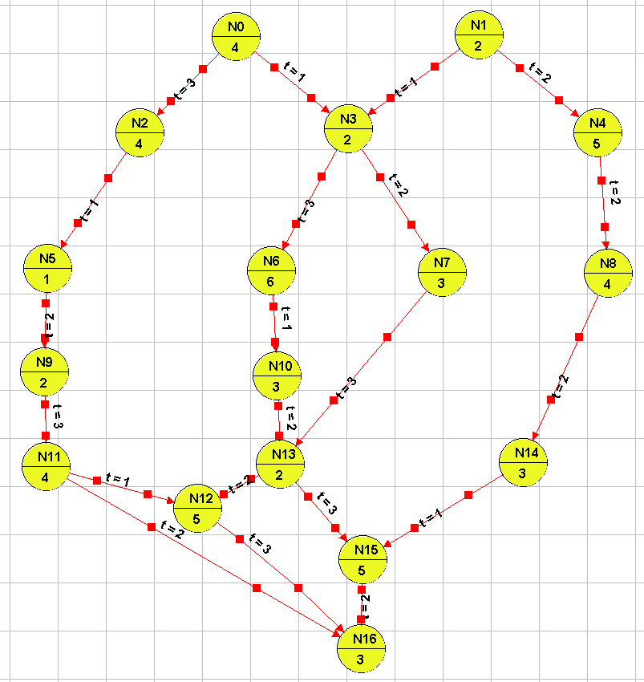
Рис. 4.1 – Заданный граф

Погрузим задачи на цепочку, состоящую из 4-х процессоров, использую алгоритм погружения, описанные выше:
- На первом шаге алгоритма были найдены следующие пути:
0 – 2 – 5 – 9 – 11
1 – 4 – 8 – 14
3 – 6 – 10
7 – 13 – 15
12 – 16

2. Для каждого рассмотренного и сохранённого выше маршрута высчитываем время выполнения без учёта пересылок (Таблица 4.1). Далее для каждого элемента пути считаем время, которое осталось до конца выполнения данного пути (Таблица 4.2).
Таблица 4.1 – Время выполнения пути
Путь | Время выполнения
0 – 2 – 5 – 9 – 11 | 14
1 – 4 – 8 – 14 | 14
3 – 6 – 10 | 11
7 – 13 – 15 | 10
12 – 16 | 6

Для элемента пути считаем время, которое осталось до конца выполнения данного пути – Т_{ост}.
Таблица 4.2 – Оставшееся время выполнения
Путь | 0 – 2 – 5 – 9 – 11
Время | 11 – 7 – 6 – 4 – 0
Путь | 1 – 4 – 8 – 14
Время | 12 – 7 – 3 – 0
Путь | 3 – 6 – 10
Время | 9 – 3 – 0
Путь | 7 – 13 – 15
Время | 7 – 5 – 0
Путь | 12 – 16
Время | 3 – 0
3. Находим путь, который включает в себя начальную вершину (0 – 2 – 5 – 9 – 11). Погружаем его на первый процессор и отмечаем его как выполненный. Далее выбираем пути, которые являются дочерними. Путей, которые являются дочерними только данному маршруту не найдено. Поэтому погружаем путь с самым большим временем пересылок(1 – 4 – 8 – 14) на второй процессор. После этого путь(3 – 6 – 10), который дочерний предыдущим двум маршрутам, погружается на третий процессор, а дочерний ему (7 – 13 – 15) на четвёртый (так как для него не выполнилось первое условие). Также на 4-й процессор погружается маршрут (12 – 16)

В процессе выполнения заданного алгоритма программой получаем результат представленный на рисунке 4.2.

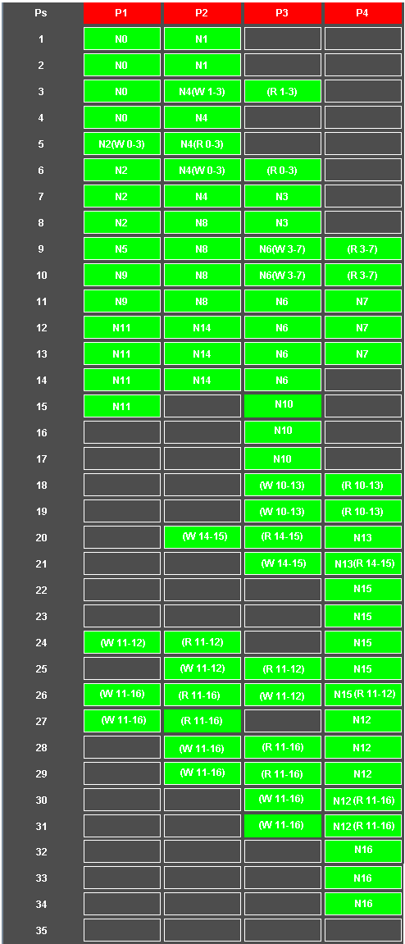
Рис. 4.2 – Результат работы программы
- Работа с программой

При запуске программы открывается окно, показанное на рисунке 5.1.
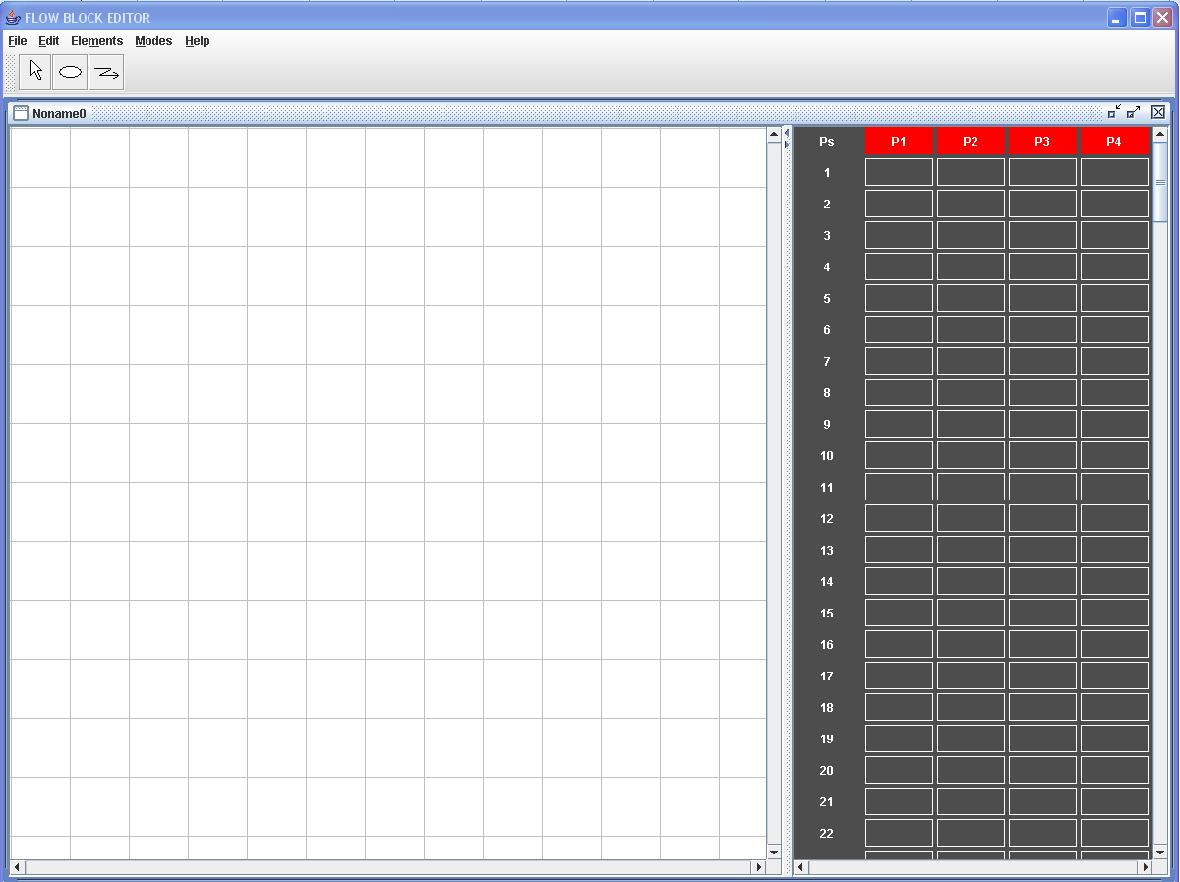
Рис 5.1 – Окно при запуске программы
Программа поддерживает работу в двух режимах: построения графа и планирования (погружения). Выбрать режим работы можно с помощью меню Modes(Рис. 5.2)
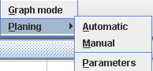
Рис. 5.2 – Выбор режима работы
Также в этом меню можно указать параметры системы (количество процессоров и тактов) (Рис 5.3)

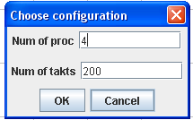
Рис 5.3 – Параметры системы
При работе в режиме построения графа, пользователю доступны следующие функции:
- изменение параметров вершин и ребёр, их перемещение, чтобы выбрать эту функцию необходимо на жать на кнопку «Курсор» на панели инструментов;
- добавление вершин, для этого нажмите на кнопку «Вершина» на панели инструментов. Вершина отображает свой номер (сверху) и время выполнения (снизу). (Рис 5.4)
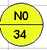
Рис 5.4 – Вид вершины
- добавление ребра, для этого нажмите на кнопку «Ребро» на панели инструментов. Ребро отображает время необходимое на осуществления пересылки.
При работе в режиме планирования, пользователю доступны следующие функции:
- автоматическое погружение (программа погружает весь граф на ВС, используя алгоритм погружения, описанный выше);
- ручное погружения (погружение вершины за вершиной на процессоры) (Рис 5.5)
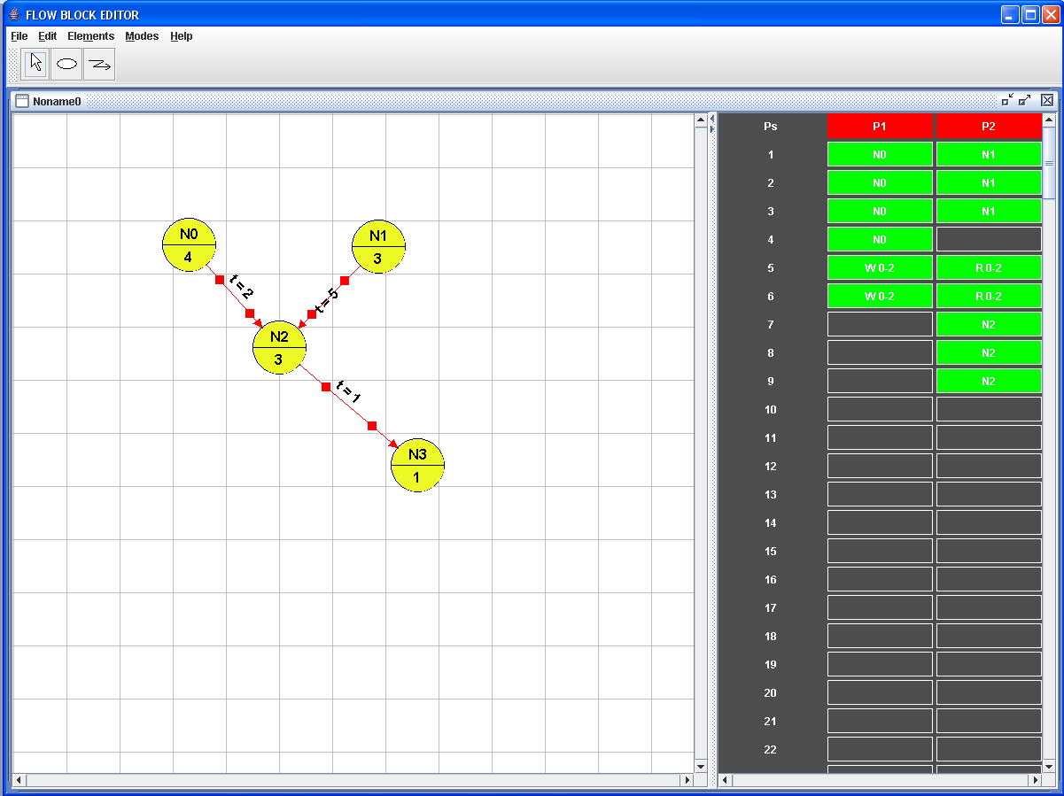
Рис 5.5 – Пример ручного погружения

Заключение

При выполнении курсовой работы были изучены различные методы решения задач, оптимизации, рассмотрены основные этапы планирования, а также разработан алгоритм планирования для вычислительных систем с топологией ⎯ «цепочка процессоров».
Для проверки алгоритма была создана моделирующая программа.
Выполнение данной курсовой работы в рамках учебного плана существенно улучшило навыки в программировании и закрепило знания по дисциплине «Системное программное обеспечение».

Список литературы

1. Э. Таненбаум «Операционные системы», Питер 2000
2. В.П.Симоненко. “Организация вычислительны процессов”
3. Конспект лекций по курсу ”Системное программное обеспечение”

